Базові стандарти управління підприємством

Країни ринкової економіки мають великий досвід створення та розвитку інформа-ційних технологій для промислових підприємств. У наші дні КІС будуються на стандартах ERP, CSRP і ERPII.
З точки зору програмних технологій, КІС - це не один, і навіть не кілька програмних комплексів. Можна побудувати структурну модель КІС (ріс.ххх), виокрем-лів її основні компоненти, які містять програмні модулі певного класу.
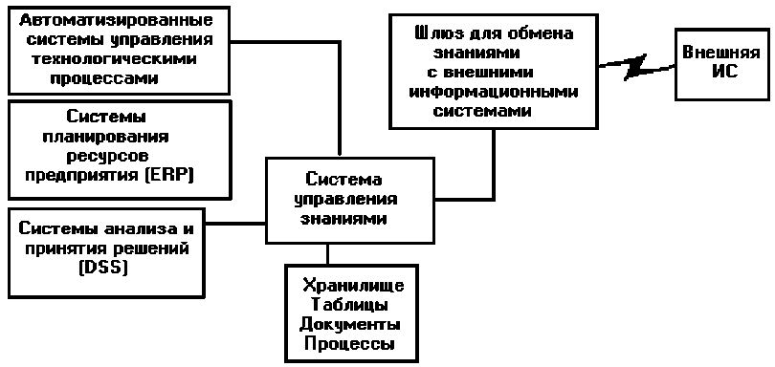
Рис. 1. Структурна модель інформаційної системи
Нижнім рівень КІС - сховище, що містить всю інтелектуальну власність підприємства (документи, довідники, структурні таблиці, ділові правила, опис процесів). Прямий доступ до сховища має лише система менеджменту знань, яка служить свого роду шлюзом для інших систем, як всередині підприємства, що так і між різними організаціями. Для цього потрібен шлюз, що дозволяє проводити обмін даними з зовнішніми системами
Клас систем аналізу і прийняття рішень DSS (Decision Support System - система підтримки прийняття рішень) допомагає знайти нові знання, виявити недоліки і слабі місця ІС, оцінити ефективність тих чи інших процесів, встановити нові інформаційні взаємозв'язки.
До КІС або до EAS (Enterprise Application Suite - набір додатків масштабу підприємства) відносяться системи стандартів MPS, MPR, MPR II, ERP, ERP II і CSRP.
Вихідним стандартом (50-початок 60г), був стандарт MPS (Master Planning Schedul-ing - управління календарним плануванням), призначений для складання основного плану виробництва. На підставі даних про стан попиту вироблялися плани випуску кінцевої продукції.
У середині 60-х років були сформульовані принципи, які лягли в основу систем класу MRP (Material Requirement Planning - планування матеріальних потреб). Ці системи можуть швидко підрахувати можливість виконання нового замовлення до потрібного терміну при поточній завантаженні виробництва. У разі неможливості виконання замовлення до конкретного терміну, система підраховує, у що обійдеться замовнику виконання замовлення, якщо він все-таки наполягає на терміни.
Потім з'явилися системи класу MRPII (Manufacturing Resource Planning – планування виробничих ресурсів), що дозволяють виробляти прогноз, планування і контроль виробництва здійснюється по всьому циклу, починаючи від закупівлі сировини і кінчаючи відвантаженням товару споживачеві.
Наступним етапом у розвитку КІС стала поява з кінця 80-х років систем класу ERP (Enterprise Resource Planning - планування ресурсів підприємства). Ці системи охоплюють:
1. всю фінансово-господарську та виробничу діяльність підприємства,
2. підтримку територіально розподілених структур,
3. роботу в широкому колі апаратно-програмних платформ і СУБД.
4. можливість застосування графіки,
5. можливість використання CASE-технологій для подальшого розвитку системи,
6. підтримання архітектури типу "клієнт-сервер"
7. реалізації їх як відкритих систем.
Наступний етап розвитку КІС - ERPII (Enterprise Resource and Relationship Proc-essing - обробка даних по ресурсах і взаєминам підприємства) орієнтований на використання Internet для зв'язку з замовниками, партнерами. Типи зв'язку - з спожива-лем за типом B2C (Business-to-Consumer - "бізнес-клієнт") або / та партнерами по бізнесу за типом B2B (Business-to-Business - "бізнес-бізнес").
Для цього були створені додатки CRM (Customer Relationship Management - управління взаєминами з клієнтом), з управління зв'язками із замовником, а так-же додаткове програмне забезпечення (ПЗ) проміжного шару. Таке ПО на-звали EAI (Enterprise Application Integration - інтеграція додатків масштабу підпри-ємства). EAI забезпечує наступні функції:
* Електронна комерція;
* Управління ланцюгами поставок;
* Послуги доступу до додатків;
* Віртуальні торгові майданчики.
ERPII-система, забезпечена CRM і EAI-продуктами отримала назву XRP-система, тобто розширена (Extended) ERP-система. З її допомогою можна в реальному режимі часу розділяти дані, що циркулюють між різними корпоративними додатками. За класифікацією ця система наближається до наступного покоління КІС - системам стандарту CSRP (Customer Synhronized Resource Planning - планування ресурсів спільно із споживачем). Системи такого класу дозволяють інтегрувати процеси як всередині однієї корпорації, так і за її межами.
Методологія MPS
Поки виробництво було дрібним і простим все було відносно непогано. Якщо підприємство швидко розвивалося, то виникали проблеми з ритмічністю поставок І тому наприкінці 50-х - початку 60-х років у зв'язку зі зростанням популярності і доступності КТ виникла ідея використати її для планування виробничих процесів
Першим стандартом управління бізнесом був MPS
(Master Planning Scheduling), або об'ємно-календарне планування. Ідея була проста (рис. 1) - спочатку формувати вався план продажів, тобто встановлювався обсяг продажів з розбивкою по календарних періодах.
Укрупненный план продаж
План продаж по календарным периодам
?
Отчет о движении денежных средств
План закурок по календарным периодам
Данные о складских запасах
Маркетинговые данные

Рис. 1. Схема роботи КІС за стандартом MPS.
Спираючись на план продажів, формувався план поповнення запасів за рахунок виробницва або закупівлі, і оцінювалися фінансові результати за періодами, у якості яких використовуються періоди планування або фінансові періоди.

Методологія MRP
Далі виникали проблеми з логістики. Складною проблемою, що виникла при формування замовлення, була проблема прогнозування необхідного обсягу і терміну поставки, а також проблема "страхового запасу" матеріалів, що забезпечує ритмічності виробничого або торгового процесу, враховуючи тривалість (а часто і сезон) про-виробництва і потреби в складських площах. Наприклад, такі товари як чай, і т.д., для яких треба враховувати сезон збору, час доставки, попит.
Подальше вивчення динаміки запасів з використанням статистичних методів SIC (Statistical Inventory Control - статистичне управління запасами) призводить до появлення ще двох понять:
1) "точка замовлення" (Reorder Point), тобто такий рівень складських запасів, починаючи з якого необхідно зробити або спланувати нове замовлення постачальнику;
2) "рівень поповнення" (Max Stock), тобто ту кількість товару, вище якого не рекомендується підвищувати рівень складського запасу конкретного товару.
На рис. 2 показані три основних параметри, що впливають на динаміку запасів

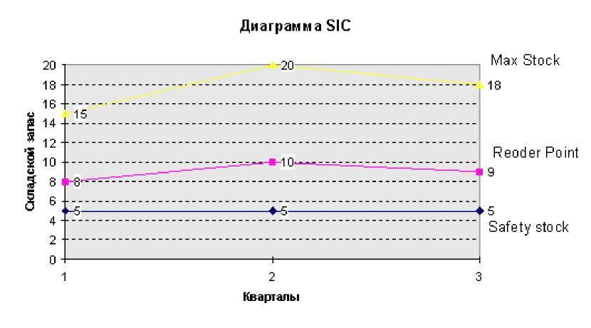
Рис. 2. Діаграма статистичного управління запасами.
Ці дані поняття є істотно динамічними, оскільки замовлення на по-конання потрібно робити своєчасно, з урахуванням часу доставки, а обсяг поставки може не вписуватися в плановий рівень поповнення. Динамізм виникає і при обліку, наприклад, сезонних змін, передсвяткової торгівлі
Серйозні проблеми стали виникати при виробництві складних виробів, перебуваючи-щих з декількох тисяч комплектуючих, збірка яких виробляється
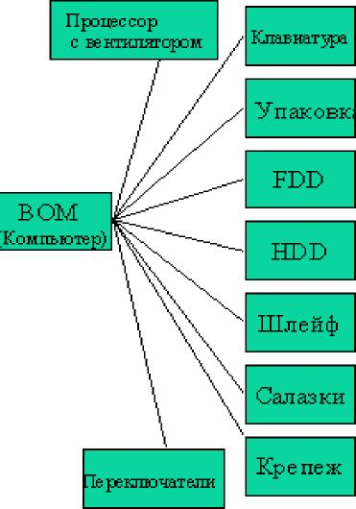
Рис. 3. Ієрархія рівнів специфікації виробів на декількох складальних конвеєрах або на допоміжних виробництвах, або на основі субпідряду "на стороні".
Вироби, вироблені в ході такого роду складальних операцій, стали представлятися у вигляді деревоподібних конструкцій (рис. 3), які отримали узагальнююча назва BOM (Bill Of Material - специфікація виробу).
При разузлованні з наведеного вище деревовидного списку виходить лінійний, службовець для формування замовлення на закупівлю, рис. 4 .
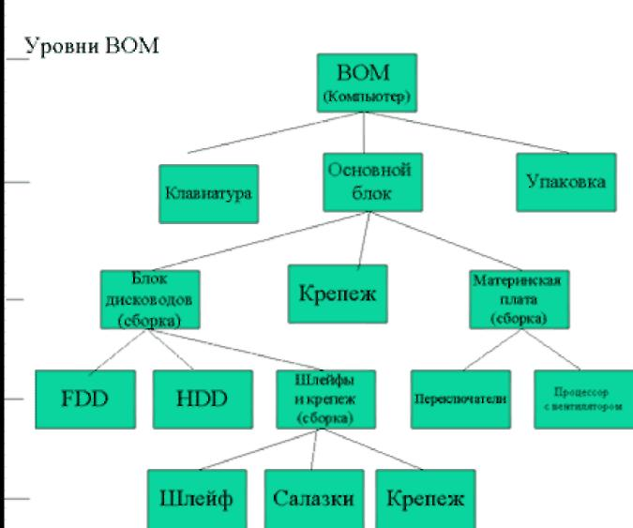
Як бачимо, в лінійному списку "Кріплення" зустрічається лише один раз, хоча вище вказувався двічі, оскільки замовлення на кріплення повинен формуватися один раз на початку про-виробництва.
В основі MRP лежить поняття BOM, тобто специфікації вироби, яка за-показувала залежність внутрішнього для підприємства попиту на сировину, комплектуючі, по-луфабрікати і т.д. від плану випуску (бюджету реалізації) готової продукції. При цьому важливу роль відіграє чинник часу, оскільки несвоєчасна доставка матеріалів може призвести до зриву планів випуску готової продукції. Для обліку тимчасової зави-ності виробничих процесів, MRP інформаційній системі, «необхідно знати» технологію випуску продукції (технологічний ланцюжок), тобто послідовно-ність технологічних операцій та їх тривалість. На підставі плану ви-пуску продукції, BOM і технологічного ланцюжка у MRP - системі здійснюється рас-чет потреб у матеріалах в залежності від конкретних термінів виконання тих чи інших технологічних операцій. (Рис. 5)
Основна мета MRP-системи формувати, контролювати і при необхідності змінювати дати необхідного надходження замовлень таким чином, щоб всі матеріали, необхідні для виробництва надходили одночасно.
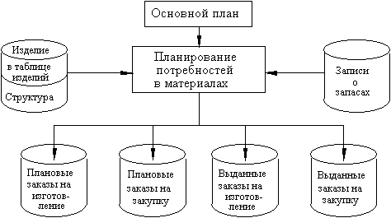

При описі MRP програми використовується такі поняття:
* Матеріалами будемо називати всю сировину та окремі комплектуючі, склад-рами кінцевий продукт.
* У MRP-програма обробляє файли даних (вхідні елементи) і форми-рілої на їх основі файли-результати.
* Кожен матеріал в кожен момент часу має статус, що описує його використання у виробництві.
* Страховий запас матеріалу - це запас необхідний для підтримання процесу виробництва у разі виникнення непередбачених і непереборних затримок в його поставках.
* Повна потреба в матеріалі, це та кількість, яка потрібна пустити у виробництво;
* Чистий потреба - це наявність всіх страхових і зарезервованих запасів даного матеріалу. Замовлення в системі автоматично створюється з виникнення відмінною від нуля чистої потреби.
Вхідні елементи і результати роботи MRP-програми
На практиці MRP-система являє собою комп'ютерну програму, яка логічне зображення якої представлено на рис.6.

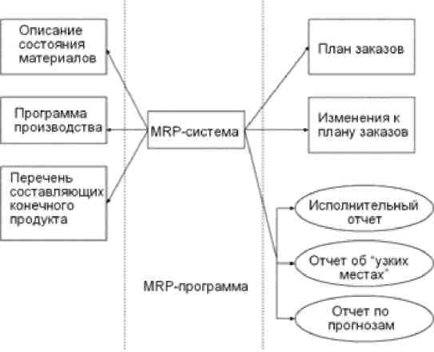
Рис. 6. Вхідні елементи і результати роботи MRP-програми
Опишемо основні вхідні елементи MRP-системи:
* Опис стану матеріалів (Inventory Status File), містить статус кожного матеріалу, що визначає, чи є він на руках, на складі, в поточних замовленнях або його замовлення тільки планується, а також описи його запасів, розташування, ціни, можливих затримок поставок, реквізитів постачальників.
* Програма виробництва (Master Production Schedule) - це оптимізований графік виробництва продукції в планований період часу. Спочатку створюється проб-ва програма виробництва, яка тестується на здійснимість за допомогою CRP-системи (Capacity Requirements Planning - планування необхідних потужностей). CRP-система визначає, чи достатньо виробничих потужностей для її здійснюва-лення. Якщо достатньо, то вона автоматично стає основною, тобто вхідним елементом тому MRP-системи. MRP-система формує на її основі графік виникнення потреб-ностей в матеріалах. У разі недоступності низки матеріалів, або неможливості ви-конати план замовлень по розрахованій виробничій програмі, MRP-система вказуються про необхідність внесення до її коригування.
* Перелік складових кінцевого продукту (Bills Of Material File)-це список матеріалів та їх кількість, необхідна для виробництва кінцевого продукту. Крім то-го, тут міститься опис структури кінцевого продукту, технологію його складання.
На даний момент MRP-системи реалізовані на найрізноманітніших апарат-них платформах і включені як модулі в більшість фінансово-економічних систем.
Наведемо логічні кроки роботи MRP-програми:
1. За прийнятою виробничій програмі визначити оптимальний графік виробництва на запланований період.
2. Включити до планування як окремий пункт матеріали, не включені у виробничу програму, але присутні в поточних замовленнях.
3. Для кожного матеріалу вирахувати «повну потребу».
4. Для кожного періоду часу і для кожного матеріалу обчислити чисту по-требності за формулою:

Якщо чиста потреба в матеріалі більше нуля, то система автоматично ство-дає замовлення на матеріал.
5. Розглянути всі замовлення, створені раніше поточного періоду планування, і в них, при необхідності, внести зміни, щоб запобігти передчасні по-ставки і затримки поставок. Ці зміни автоматично модифікують статус мате-ріалів.
У результаті роботи MRP-програми створюється план замовлень на кожний окремий матеріал на весь термін планування.
Основними результатами MRP-системи є:
* План Замовлень (Planned Order Schedule - запланований графік замовлень) визначається чає, яку кількість кожного матеріалу має бути замовлено в кожен розглядаємо період часу протягом усього терміну планування ..
* Зміни до плану замовлень (Changes In Planned Orders - зміни до запланованої ванним замовленнями) - це зміни до раніше спланованим замовленнями.
Також, MRP-система формує деякі другорядні результати,:
* Звіт про "вузьких місцях" планування (Exception Report - звіт при відхиленні-ях), коли може виникнути необхідність управлінського втручання.
* Виконавчий звіт (Performance Report) сповіщає про виниклі критичних ситуаціях таких як, повне витрачення страхових запасів з окремих ком-плектуючими, а також про всіх виникаючих системних помилках в процесі роботи MRP-програми.
* Звіт про прогнози (Planning Report) містить інформацію з прогнозами віз-мужніх майбутніх змін обсягів і характеристик продукції, що випускається. Звіт може використовуватися для довгострокового планування потреб в матеріалах.
Таким чином, використання MRP-система дозволяє
o оптимізувати час надходження кожного матеріалу
o значно знижувати складські витрати
o полегшувати ведення виробничого обліку.
Стандарт MRPII
Системи MRP постійно знаходяться в процесі еволюції. В кінці 70-х років (Олівер Уайт і Джордж Плосл) запропонована ідея зворотного зв'язку (замкнутий цикл). Створений-ні в процесі її роботи звіти про затримки замовлень, про обсяги та динаміку продажів продукції і т.д. аналізуються і враховуються на наступних етапах планування.
Термін "замкнутий цикл" означає інтегровану систему зі зворотним зв'язком від однієї функції до іншої, тобто формуванні виробничої програми в масштабах всього підприємства і контролю її виконання на рівні підрозділів. Інформація передається назад через обчислювальну систему (рис 7), але при цьому ніякі дії не робляться. Прийняття рішення про коригування плану залишається за людиною.
Пізніше з'ясувалося, що більшу складову собівартості продукції займають витрати на рекламу і маркетинг, зменшується життєвий цикл виробів, тобто треба "намагатися виробляти, то, що продається".
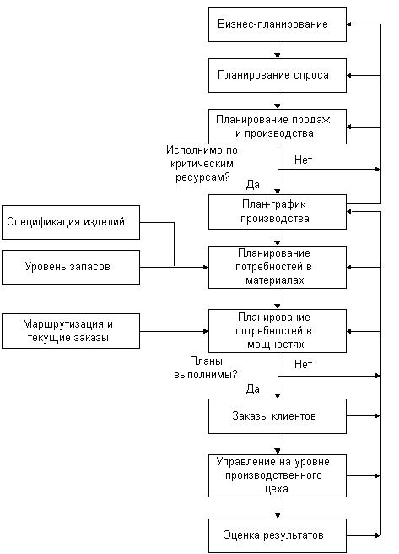
Рис 7
Таким чином, маркетинг і планування продажів повинні бути безпосередньо пов'язані з плануванням виробництва, що відбилося в MRPII.
MRPII-система повинна складатися з наступних функціональних модулів:
1. Планування розвитку бізнесу
2. Планування попиту і продажів
3. Планування виробництва
4. Планування потреб у сировині і матеріалах
5. Планування виробничих потужностей
6. Виконання плану виробництва
7. Виконання плану потреби в матеріалах
8. Здійснення зворотного зв'язку

* Бізнес-планування. Процес формування плану підприємства найбільш вищого рівня. Планування довгострокове (до декількох років), план складається у вартісному вираженні. Найменш формалізований процес вироблення рішень. Вихідним елементом цього модуля є бізнес-план.
* Планування попиту. Процес прогнозування (планування) попиту на визначений період (як правило, на квартал або на рік).
* Бізнес-план і план попиту перетворюються у плани продажів основних видів продукції (як правило, від 5-ти до 10-ти). При цьому виробничі потужності можуть не враховуватися або враховуватися укрупнено. План носить середньостроковий характер. Оцінюється (зазвичай в одиницях готового виробу), якими мають бути обсяг і динаміка продажів, щоб був виконаний встановлений бізнес-план. Зміни плану продажів тягнуть за разом зміни в результатах інших модулів.
* План-графік випуску продукції. План виробництва перетворюється в графік випуску продукції. Як правило, це середньостроковий об'ємно-календарний план, що задає кількості конкретних виробів (або партій) з термінами їх виготовлення
* Модуль планування потреби в матеріалах визначає для кожного виду готового виробу необхідну кількість матеріалів і розклад закупівлі та / або внутрішнього виробництва всіх матеріалів, відповідно, їх складання.
* Модуль планування виробничих потужностей перетворює план виробництва в кінцеві одиниці завантаження робочих потужностей (верстатів, робочих, лабораторій тощо).
* Управління замовленнями клієнтів. Тут реальні потреби клієнтів складають з планами випуску продукції.
* Модулі, що відповідають за виконання планів виробництва і потреби в матеріалах реалізують управління на рівні виробничого цеху. Тут формуються оперативних плани-графіки. В якості планово-облікових одиниць можуть виступати деталі (партії), складальні одиниці глибокого рівня, деталей(партій) операції тощо. Тривалість планування невелика (від кількох днів до місяця).
* Модуль зворотного зв'язку дозволяє обговорювати і вирішувати виникаючі проблеми з постачальниками комплектуючих матеріалів, дилерами і партнерами. Тим самим, цей модуль власне і реалізує знаменитий принцип "замкнутої петлі" у системі. Зворотній зв'язок особливо необхідна при зміні окремих планів, які опинилися нездійсненними і підлягають перегляду.
На рис.7 показана схема роботи MRP-системи.
На першому етапі відбувається збір та аналіз інформації про попит на який-небудь кінцевий продукт. Припустимо, оцінка попиту показала, що в даний момент вигідно про-переводити кавоварки.
Тоді на наступному етапі MRP-система на основі бази даних, яка міс-жит опис стану комплектуючих, визначає які матеріали є в наявності.
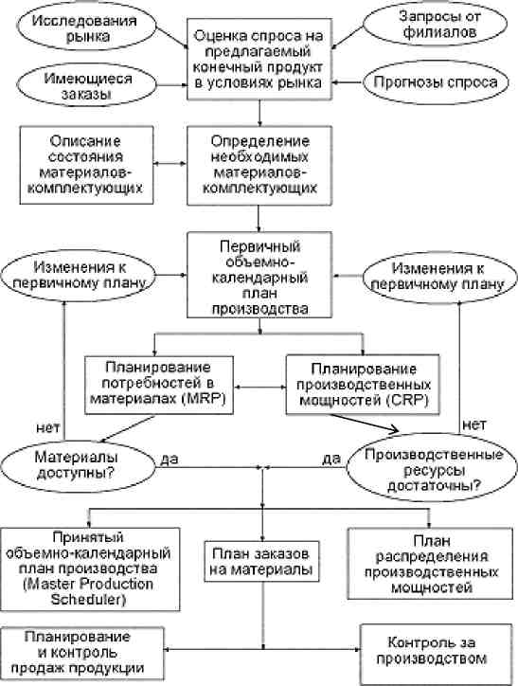

Рис. 8. Схематичний план роботи MRPII-системи.
На наступному етапі складається первинно-календарний план виробництва (ПКПП), на основі якого проводиться перевірка виробничих потужностей і здійснюється планування потреб в матеріалах. Якщо яких-небудь ресурсів недостатньо, в ПКПП вносяться відповідні зміни. Якщо ж ресурсів досить, ПКПП приймається за основний об'ємно-календарний план виробництва. Одночасно формується план замовлень на матеріали із зазначенням термінів поставок і складається план розподілу виробничих потужностей з метою оптимального завантаження.
Крім того, MRP-система здійснює контроль за виробництвом і подальшим продажем кінцевого товару.
MRPII - центральна частина будь-якої КІС на виробничих підприємствах (рис 9).
Об'єднання процедур обробки замовлень на продаж, бухгалтерського обліку, закупок та виписки рахунків-фактур з виробництвом на основі однієї бази даних реального часу дозволяє управляти діяльністю підприємства. MRPII включає фінансове планування і можливість аналізу по запитах "що-якщо". Але це управління не поширюється на конструкторські розробки, складання кошторису, кадри, збут і распреподіл продукції, обслуговування, тобто підрозділи не об'єднані в одну систему. Саме ці питання будуть вирішуватися розробниками ERP систем у 90-х роках, щоб забезпечити повністю інтегровані системи для управління виробничими підприємствами, в основі яких були закладені принципи MRPII.
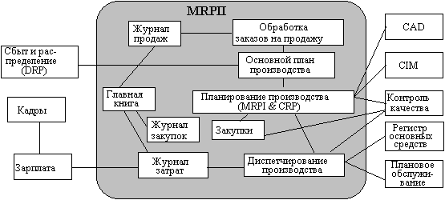

Переваги MRP II
• поліпшення обслуговування замовників за рахунок своєчасного виконання поставок;
• скорочення циклу виробництва і циклу виконання замовлення, отже, більш гнучка реакція на попит;
• скорочення незавершеного виробництва, тому що робота не буде видаватися, поки не буде потрібно "точно вчасно" для задоволення кінцевого попиту;
• значне скорочення запасів, що дозволяє більш економно використовувати складські приміщення і скорочує витрати на зберігання;
• збалансованість запасів - зменшення дефіциту і застарілих запасів;
• підвищення продуктивності, тому що людські ресурси і матеріали будуть використатися відповідно до замовлень з меншими втратами; також можливо використовувати аналіз "що-якщо", щоб перевірити, чи відповідає виробництво завданням підприємства з отримання прибутку;
По суті, ці переваги дозволять одночасно домогтися поліпшення виконання поставок, скорочення запасів, тривалості циклів, поточних витрат і отримати бо-леї високий прибуток.

